調查報告

案 由：據訴，法務部矯正署岩灣技能訓練所疑有濫用隔離保護、配於單人舍房並暫停作業、改配工場等措施，對檢舉工場主管之收容人施以法外之懲罰等情案。

調查意見：
本案經調閱法務部、法務部矯正署岩灣技能訓練所(下稱岩灣技訓所)、岩灣技訓所政風室等機關卷證資料，於民國(下同)111年9月23日赴現場不預警履勘並詢問陳訴人及岩灣技訓所相關主管人員；嗣於同年10月31日約請法務部矯正署相關主管人員到院說明，已調查竣事，茲臚列調查意見如下：

岩灣技訓所對收容人呂○○投書意見箱信函之處理，有失嚴謹審慎，顯有草率且未盡周延之處，核有疏失，應予檢討：

行政院及所屬各機關處理人民陳情案件要點第5點規定：「各機關對人民陳情案件，應本合法、合理、迅速、確實辦結原則，審慎處理。」又，法務部矯正署所屬矯正機關「強化紀律及戒護管理效能」實施計畫參之四之一之2略以，機關應廣設意見箱；另應指定秘書以上人員會同政風人員每週至少開啟1次，並設簿登記、追蹤管制處理情形。

陳訴人陳訴稱：「其投入意見箱的陳述書，岩灣技訓所秘書於110年7月19日來取走。」對照法務部111年1月28日查復本院說明：「呂君因於110年6月22日投書意見箱……。」處理時間洵有出入。

履勘發現：

意見箱相片：
- 履勘相片一覽表

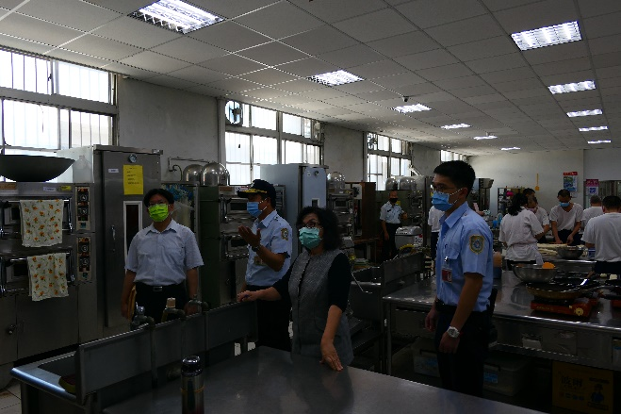
調查委員無預警勘查意見箱位置 | 西服烘焙班意見箱設置地點外觀照
西服烘焙班意見箱側面照 | 西服烘焙班意見箱內部照

監察院製表

該所西服班、烘焙班平面圖(意見箱位置)：

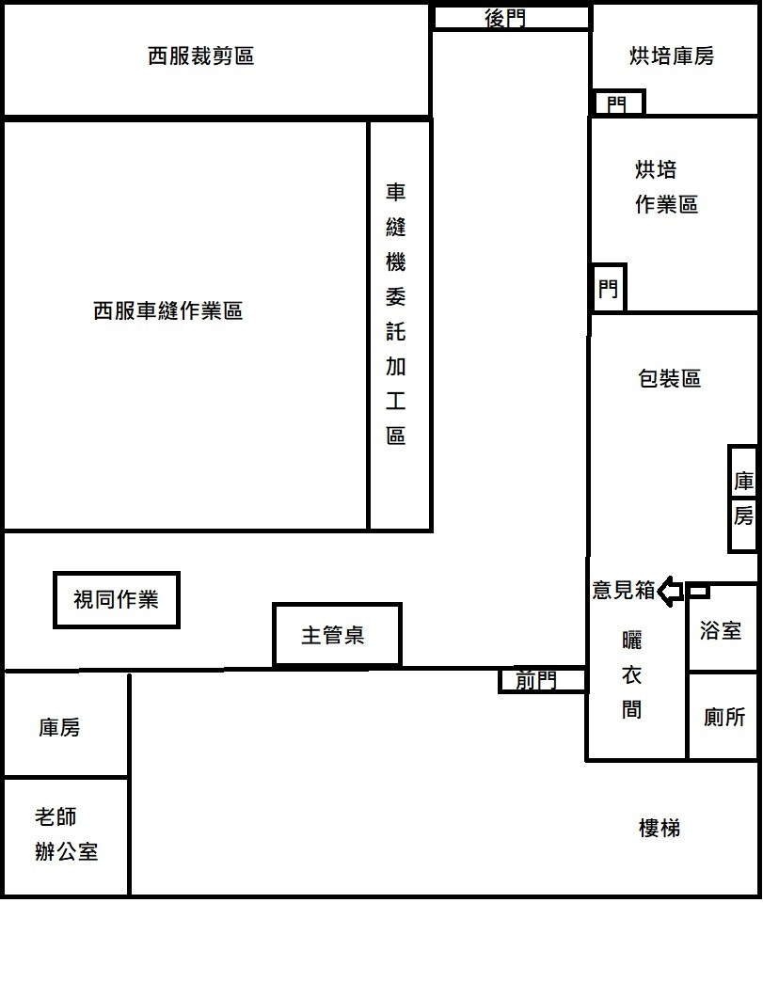
圖 該所西服、烘焙班平面圖(意見箱位置)；資料來源：岩灣技訓所

詢據岩灣技訓所相關主管對「呂○○投書意見箱信函之處理方式」洵有疏漏及有失謹慎：

「(調查委員問：您是去(110)年6月22日投意見箱？後來還有7月8號的投書給財團法人民間司法改革基金會(下稱司改會)？)收容人呂員答：意見箱通常設在廁所。我是第一次去投意見箱，我沒有看過有人投，所以效用我也不知。」

秘書李仁宏答：「政風人員會去開，會請收容人在旁邊見證，開起來讓他們看裡面沒有投書。呂○○這件當時開意見箱的不是我。」

戒護科長王銘鴻答：「投書信件是司改會轉過來。意見箱之前，前秘書有去查，去查時，沒有，有時去投會夾在夾縫上。是署內轉下來才去仔細整個看過，才查。才發現確實有投意見箱，才發現夾在上層還是怎樣，投書的信件來才把投在意見箱的意見開出來。矯正署來文，本所就開始調查，啟動隔離保護作為。」

依岩灣技訓所說明，內部構造較為曲折，如投遞收容人紙張未有摺齊，易滯卡於意見箱上端。

詢據法務部矯正署表示，已請岩灣技訓所於開啟意見箱時，特別注意是否有因意見箱結構卡住的文書，避免遺漏。

據上，岩灣技訓所對收容人呂員投書意見箱投書信件之處理，有失嚴謹審慎，顯有草率且未盡周延之處，與首揭規定意旨有悖，損及投書人之權益，核有疏失，應予檢討。

岩灣技訓所主任管理員莊○○未依程序逕將私人衣物交由工場修改等行為失當，有悖法務部矯正署所屬矯正人員專業倫理守則，核有缺失：

法務部矯正署所屬矯正人員專業倫理守則第9點規定：「矯正專業人員不得利用職務之便為媒介、推銷、或其他營利之行為，亦不得為自己或他人謀取任何不當或不法之利益。」同守則第15點規定：「矯正專業人員違反本守則規定者，由其所屬機關按其情節輕重，以下列方式處理：（一）勸導。（二）書面警告。（三）情節重大者，依法務部矯正署暨所屬各機關人員獎懲案件處理要點相關規定提請懲處。」

查據法務部說明要以：

岩灣技訓所戒護科110年7月23日簽文內容摘要：

呂○○投書所訴摘要如下：

莊○○主任管理員(或稱莊主任)長期要求受刑人每日開封隊伍行進至西服班後門樓梯口時要替他拿他私人手提袋至西服班工場。

莊主任長期命令西服班及烘焙班受刑人替其冰存私人保鮮盒跟水杯，要食用時再命令受刑人取出。

莊主任長期要求受刑人(現今固定為3773楊○○)替其清洗時用畢之保鮮盒及杯子。

莊主任長期以來都要求受刑人(百貨服務員)拿他的印章去蓋百貨三聯單。

莊主任於4月26日上午9時命令受刑人吳○○替其修改私人黑色休閒短褲。

莊主任於5月6日及5月20日時命受刑人3045鄧○○替其清洗帽子，且清潔劑為受刑人提供。

莊主任於4月29日收受受刑人3497林○○慶祝假釋順利所購買之麵包飲料。

莊主任分別於6月21日及7月8日命3045鄧○○替其存放餐點至烘焙班冰箱，惟鄧○○隸屬西服班，與烘焙班不同單位，依規定不得跨區活動。

莊主任於7月7日命3482陳○○取出烘焙班冰箱內之結凍冰水。

查處情形如下：

查收容人3044任○○訪談紀錄「主管的手提袋是我自願幫主管拿的。」「工場主管沒有授意或要求我幫忙拿手提袋。」3467吳○○訪談紀錄「我是在西服班擔任視同作業收容人，負責開關門，早上開封時，主任會把鑰匙交給我，叫我去把樓上鐵門打開讓同學進去；手提袋部分，因為主任早上都會拿大包小包，我是熱心幫主任順便拿上去的。」「工場主管沒有授意或要求我幫忙拿手提袋。」3045鄧○○訪談紀錄「主任有叫我幫他拿保鮮盒、水杯到烘焙班冰箱冰。」「那時候(110年5月6日及5月20日)好像是主任的警帽掉到地上，我過去跟主任說我幫他洗。」「是我主動要求幫忙清洗(警帽)的。」3772楊○○訪談紀錄「這是每個人的工作分配，我是幫忙擦主管桌子的，下午因浴室有人在盥洗，主任不方便進去，我只是幫忙(清洗杯子及餐具)而已。」3482陳○○談話筆錄「那是我自願拿給他的(拿烘焙班冰箱的冰水給主任)。」「是我主動去拿的。」等語。

有關呂員所訴第(一)、(二)、(三)、(八)、(九)點，值勤時，人員應隨時於最有利戒護視線位置，察看收容人行為、動態，並保持機動性，以應對突發狀況。莊主任開封時於隊伍最後方指揮，如手持提袋恐無法保持機動性，而值勤時須長時間於值班台監看收容人動態，故收容人見狀主動協助冰存(取出)物品，清洗保鮮盒、杯子，莊主任並無命令或指派收容人協助，惟該方式顯有不當，將要求主管自行處理。

依90年6月4日法矯字第000840號函規定，各場舍管理員應確實審核百貨三聯單，參3467吳○○訪談紀錄「購物三聯單我整理好會交給莊主任，主任會自己蓋章，主任蓋好後會給我，我再看一遍，有漏章的部分主任會麻煩我幫忙蓋章。」莊主任核章完畢後，請視同作業人員協助檢查有無缺漏之處，並於莊主任監督下由收容人補核主管章，與法規範未有不合之處。

查3007吳○○訪談紀錄「他有拿一條不要的黑色短褲要給出所沒有褲子穿的同學可以穿，因為腰圍太大，他叫我簡單處理，所以旁邊車兩條線把他縮小一下。」「他沒有跟我說是哪位同學，只有說是給假釋出所的同學穿的。」基於公益目的，且考量大部分收容人腰圍較小，莊主任將仍可使用之私人短褲交由3007吳○○修改，作為提供清寒收容人出所之用，立意良善，惟因一時疏漏，未計算該次勞作金，應惠請技能訓練科協助補發。

查3467吳○○訪談紀錄「3497林○○有買麵包飲料請大家吃，有交付給莊○○主任，但莊○○主任退回。」另據莊主任報告所述，收容人於出所、假釋時習慣性購買物品分送他人享用，而莊主任未曾收受，乃直接轉發視同作業人員或清寒收容人，呂員所訴容有誤解。

按監獄行刑法第74條之規定，除因特定事由得檢閱書信內容，監獄人員僅以開拆或以其他適當方式檢查有無夾藏違禁物品。莊主任遵循法所規範，請呂員將信封拆開並檢查有無夾藏違禁物品，並無不當；而詢問為何用私人問題寫給司改會，係因先前巡邏時，曾見呂員於座位以書信繕寫數學問題，在訪談呂員後得知此信係寄給司改會人員，出於關心目的，方詢問寄信之用意，非謂私自檢閱書信。

綜上所述，莊主任基於戒護安全，不擅離崗位，而工場收容人熱心公益，主動協助分擔雜務，種種跡象、事證皆顯示莊主任未有欺壓、脅迫收容人等不法情事發生，惟由收容人協助冰存(取出)物品，清洗保鮮盒、杯子等行為確有不當，建議加強莊主任之觀念教育，避免類似情形再度發生。

呂員所訴多為其觀得片面，再經個人臆測後所為不實指摘，奉核後，惠請技能訓練科協助辦理3007吳○○勞作金補發事宜，並以書函回復當事人。

法務部矯正署審認莊○○主任管理員攜帶私人堪用衣褲交西服班修改等行為，不符合「法務部矯正署所屬矯正人員專業倫理守則」，並將加強宣導強化所屬矯正機關管教人員之法治觀念：

岩灣技訓所對收容人呂○○檢舉案，於110年7月23日調查完畢，同年月26日簽結。調查結果為檢舉人所訴多為其主觀片面及個人臆測後所為不實指摘，惟莊主任未考量正當程序，私自要求收容人修改個人擬供清寒受刑人出所使用之短褲，雖基於公益且立意良善，但疏未依物件送修流程辦理，有違法務部矯正署所屬矯正人員專業倫理守則，經岩灣技訓所於110年8月3日提請考績委員會議處在案

有關投書主任管理員濫用職權部分，呂員記錄所訴主管要求同學拿私人物品、冰存私人食品、清洗私人物品等行為，雖經查處皆為收容人自願協助，並無濫用職權命他人為自己私用及收受受刑人物品，惟考量管理者與被管理者之不對等關係，該行為不符合「法務部矯正署所屬矯正人員專業倫理守則」，今後在策進作為上，將要求所屬矯正機關強化管教人員之法治觀念及公務人員服務法、公務員廉政倫理規範等。

本投訴案經查各項事證雖非屬實，但仍可顯露受刑人對於管教人員的不信任感與對立態度，在策進作為上，將加強宣導所屬矯正機關同仁當秉持愛心、耐心，降低初入監受刑人對執行環境的不適應情形，增進在監受刑人之歸屬感，同時施以妥適處遇與暢達溝通管道，縮短其回歸社會適應期。

莊○○懲處令獎懲事由：107年8月27日起至110年7月9日期間擔任西服烘焙班戒護主管，收容人指濫用權力命收容人協助清洗個人使用水杯等行為，經查證係收容人自發性協助行為，尚難認違法濫權，惟仍應避免為之；另110年4月26日攜帶私人堪用衣褲交西服班修改，以供貧困收容人出所穿著，惟未依程序報經技能訓練科評估報價，其雖立意良善，並完成補繳相關費用，仍難謂未違反「法務部矯正署所屬矯正人員專業倫理守則」規範。

履勘情形：
- 履勘情形一覽表
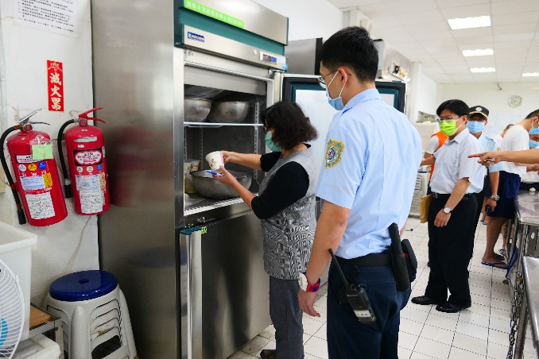 | 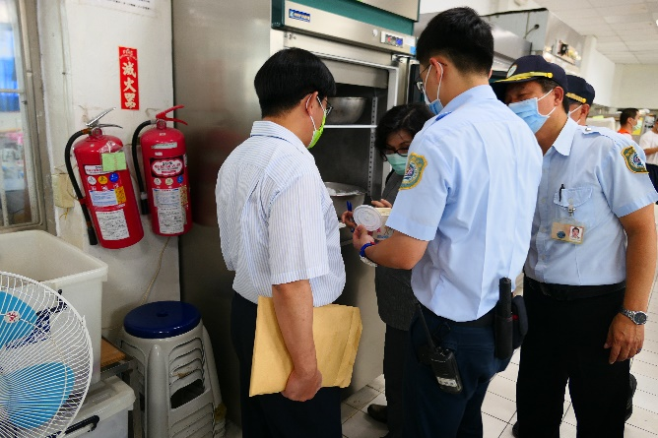
調查委員無預警勘查烘焙班冰箱1 | 調查委員無預警勘查烘焙班冰箱2

監察院製表

約詢關此重點摘要：

「(調查委員問：今日無預警履勘，希望暸解本案真相。)所長黃金章答：我去年元月到任，有關呂○○的案子，我對管理一向透明化、開放性、也很要求。有關收容人的權益，我向同仁灌輸觀念，全所的和諧，都要照顧到，各項流程達到安全。處遇期間產生的摩擦、不諒解，我當機關首長，我都告訴同仁我承擔。莊○○主任管理員事後已自行請調○○技能訓練所。

「(調查委員問：西服班烘焙班不能任意跨越，但當時莊主任有請西服班收容人跨區將保鮮盒、水杯拿到烘焙班，是否違反相關規範？為何沒有在懲處範圍內？)所長黃金章答：有些單位沒有冷藏設施，主管拿些吃的東西寄放。如果各單位自己有保存的地方，通常會保存在各單位，是莊○○私底下的行為。戒護科長王銘鴻答：這點當時有討論，並無相關細部規範，依據是分區管理。雖然是同一個場舍，但畢竟是不同班，會分區管理，主管同意才可以跨區，由主管裁量。所長黃金章答：嚴格講起來，未來在管理上會盡量避免，不同區的工員。既然有這樣的反映意見，各單位管理可以更嚴謹。」

據上，岩灣技訓所主任管理員莊○○未依程序逕將私人衣物交由工場修改，行為失當，有悖法務部矯正署所屬矯正人員專業倫理守則規定，並遭岩灣技訓所考績委員會核予書面警告在案，核有違失；另經由收容人協助個人事務等行為，有違分區管理、收容人不得跨區移動規定，亦有失當。上開事實，有法務部矯正署查復本院說明資料及懲處令在卷可稽，岩灣技訓所相關主管於接受本院詢問時亦坦承前開事實，有本院詢問紀錄附卷足憑，岩灣技訓所允應落實採行相關業務策進作為，促使處遇管理更趨嚴謹，避免類似情事再次發生。

岩灣技訓所對受刑人書信檢查流程，未概以錄影方式留存紀錄；另該所調查本案時，亦未針對本件書信開拆檢查有無藏匿違禁物品之際，是否有觸及侵害當事人權益等疑義深入查明，致衍生侵害受刑人憲法保障通信秘密權益等相關爭議難以釐清，難昭公信，均有失當：

憲法第12條規定：「人民有秘密通訊之自由。」監獄行刑法第74條規定：「受刑人寄發及收受之書信，監獄人員得開拆或以其他適當方式檢查有無夾藏違禁物品。」嗣法務部矯正署回應本院意見，爰於111年4月1日法矯署安字第11104002510號函示所屬，明確規範受刑人書信之檢查流程，應以錄影方式留存紀錄，以昭公信。

查據法務部針對本節說明要以：

於呂員訪談紀錄補充兩點權益遭侵害情事：

110年4月12日莊主任將呂員寄發司改會之書信攤於主管桌，並於呂員面前對著信指指點點，詢問其寄信事由，並調侃為何用私人問題寫給司改會，顯有閱讀書信事實。

110年4月23日莊主任令呂員將已彌封之信封打開，呂員將信紙抽出交予莊主任後，信紙即遭攤開檢查有無違禁物品，呂員質疑此行為有私自閱覽書信之虞。

岩灣技訓所查處情形如下：

按監獄行刑法第74條之規定，除因特定事由得檢閱書信內容，監獄人員僅以開拆或以其他適當方式檢查有無夾藏違禁物品。莊主任遵循法所規範，請呂員將信封拆開並檢查有無夾藏違禁物品，並無不當；而詢問為何用私人問題寫給司改會，係因先前巡邏時，曾見呂員於座位以書信繕寫數學問題，在訪談呂員後得知此信係寄給司改會人員，出於關心目的，方詢問寄信之用意，非謂私自檢閱書信。

查據法務部對「本事件之檢討及策進作為」復稱：

受刑人書信檢查攸關憲法保障人民通信秘密權，依監獄行刑法第74條之規定，開拆檢查有無違反其意旨？另主管在檢查有無藏匿違禁物品之際，是否有觸及侵害其權益等，實難單向主觀的界定，故為避免相關爭議難以澄清，該部矯正署於111年4月1日法矯署安字第11104002510號函，明確規範受刑人書信之檢查流程，應以錄影方式留存紀錄，以昭公信。

履勘情形：
- 履勘情形一覽表
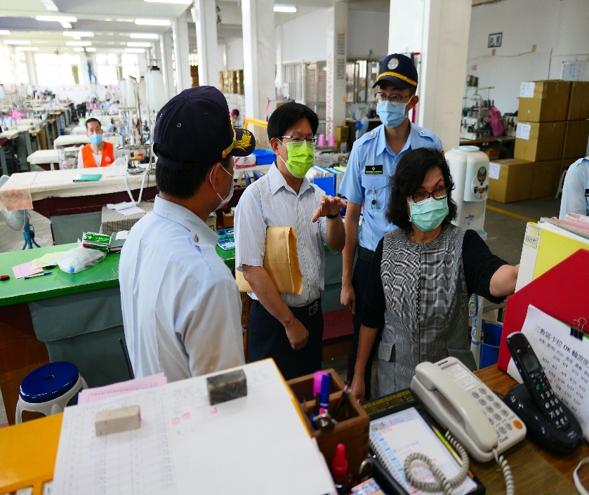 | 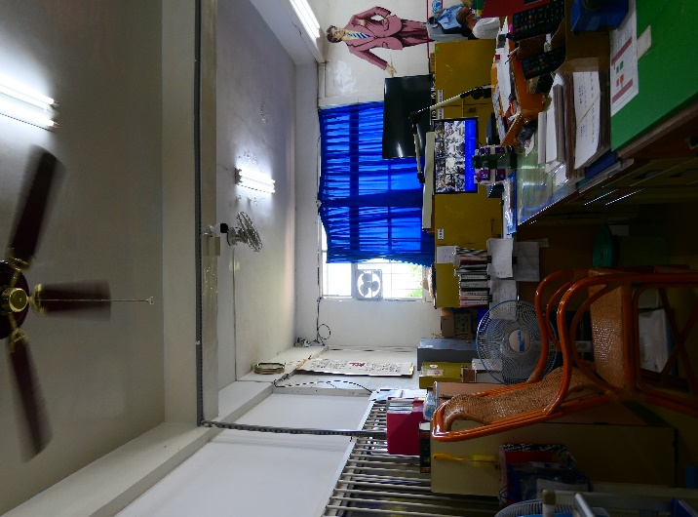
調查委員勘查主管桌檢查書信位置 | 書信檢查錄影監視器位於主管桌左上方

監察院製表

約詢關此重點摘以：

「(調查委員問：您去年檢舉主管，改配業，監獄行刑法實施後有新的規定，想了解新法實施情形。)收容人呂○○答：莊主管先看我跟司改會的信件。我當時想要看監視錄影器，但沒有。莊主任是107年8月接任，主管看我的書信是違法的，且公私不分，與前任主管管理行為不同。有同學告訴我，109年7月有新的監獄行刑法，檢查書信要有要件、說明，閱讀就算了還找我去討論，主管將閱讀我的書信當成是理所當然。連我寄信給法務部，莊○○主管也表示要檢查有無違禁品，說當中有違禁品，太離譜，難道我寄給法務部的信也會有違禁品？怎麼可能。我寫給司改會的信莊○○主管全部看過。我要求要調監方監視器。我被隔離，也不知道是否串證串好了。監方絕對有宣導，檢查書信時，前面是有造冊。拆信是在主管桌那邊，在我面前請文書拆，但一週後檢查書信的做法就改變了。」

「(調查委員問：今年4月1號，矯正署署長同意回應本院意見裝設書信檢查的監視錄影。呂○○的信，是否依照監獄行刑法第74條，只是檢查違禁品，為何可以看內容，還找他去討論？當然莊○○主任否認，表示只有檢查違禁品。各說各話。另呂○○表示，剛開始實施新法，主管確實有照新法，叫他自己拆、有開密錄器，但一週後又恢復原狀，實情為何？)戒護科長王銘鴻答：尊重呂○○本身的疑慮，但莊○○主任表示只看違禁品，該信有計算數字，檢查違禁品時有問寫數字是為什麼？針對這點莊主任職務報告是向我們這麼說明，表示是出於關心，可能因此呂○○認為莊主任有看到內容。所長黃金章答：看到內容如何處理，執行上有些矛盾、痛苦的地方。」

「(調查委員問：職務報告沒有講到書信問題？戒護科長說莊主任有表示是寫了數字等等，沒有在職務報告中？)戒護科長王銘鴻答：是調查後，事後回想。是有關太陽能的公式。」(調查委員：呂○○反映最重要的是針對檢查書信這點，但你們所有調查中反而沒有針對檢查書信這點。)

監獄既往通信檢查等作為洵有過度之限制：

監獄長官閱讀書信部分，未區分書信種類，亦未斟酌個案情形，一概允許監獄長官閱讀書信之內容，顯已對受刑人及其收發書信之相對人之秘密通訊自由，造成過度之限制，於此範圍內，與憲法第12條保障秘密通訊自由之意旨不符；另監獄未斟酌受刑人個案情形，一律閱讀書信之內容，顯已對受刑人及其收發書信之相對人之秘密通訊自由，造成過度之限制(司法院釋字第756號解釋參照)。

經核，岩灣技訓所對收容人呂○○書信檢查流程，未以錄影方式留存紀錄，核有未當；另該所調查本案時，亦未針對本件書信開拆檢查有無違反監獄行刑法第74條之規定意旨？另主管在檢查有無藏匿違禁物品之際，是否有觸及侵害其權益等疑義深入查明，致衍生侵害受刑人憲法保障通信秘密權益等相關爭議難以釐清，難昭公信，亦有失當。矯正署允應督促所屬各矯正機關落實貫徹該署111年4月1日法矯署安字第11104002510號函釋規定，建立有效控管機制，俾保障受刑人之秘密通訊自由。

岩灣技訓所對受隔離保護或配住於單人舍房者，未納入潛在風險並定期施測篩檢，評估當事人身心健康狀況未盡完善，與監獄行刑法及法務部109年8月6日函頒「矯正機關收容人自殺防治處遇計畫」規範意旨有悖，未臻妥善，容有失當：

監獄行刑法第22條第3項規定：「監獄施以隔離保護後，除應以書面告知受刑人外，應通知其家屬或最近親屬，並安排醫事人員持續評估其身心狀況。醫事人員認為不適宜繼續隔離保護者，應停止之。」另依監獄及看守所施以隔離保護辦法第7條第2項及第8條第2、3項之規定，矯正機關對收容人施以隔離保護後，應通知衛生科安排合適之醫事人員評估收容人身心狀況；收容人施以隔離保護每滿5日，機關並應安排醫事人員進行訪視；醫事人員認有妨害收容人身心健康疑慮者，應停止隔離保護。同辦法第9條規定：醫事人員為進行評估，得為下列事項：一、訪談收容人。二、觀察收容人行為。三、查閱收容人健康資料。四、向其他相關人員詢問該收容人狀況。五、請求機關安排該收容人進行必要之門診或健康檢查。六、請求機關為完成評估之必要協助。同辦法第10條規定：機關施以隔離保護時，得視情形提供下列保護協助措施：一、生命、身體之保護協助。二、醫療協助或心理輔導。三、法律諮詢管道之提供。四、其他必要之協助。

法務部矯正署109年4月17日法矯署教字第 10903003690號函頒「矯正機關收容人自殺防治處遇計畫」規定，潛在風險收容人(包含隔離保護者)定期每年以BSRS-5(簡氏健康量表)、PHQ-9(病人健康問卷)，進行施測篩檢。另法務部109年8月6日法矯字第10903009580號函知所屬各矯正機關實施受刑人及被告之心理測驗，除該部矯正署函頒「矯正機關收容人自殺防治處遇計畫」之簡式健康量表及病人健康問卷外，各機關得依需求擇定施用，施測人員並應具備相關測驗之資格或經專業訓練合格。

陳訴人陳訴關此要以：

岩灣技訓所施以隔離保護之措施疑造成呂君身心傷害，法規所定確保受單獨監禁者身心健康之措施是否失靈，有待調查。

矯正機關針對受隔離保護者之身心狀況，特別是心理面狀況之評估，缺乏規範。

有關岩灣技訓所施以隔離保護之措施疑造成呂員身心傷害，法規所定確保受單獨監禁者身心健康之措施是否失靈1節：

據復，呂員於隔離保護期間，限制暫停作業，其餘處遇作息比照一般場舍。此期間，衛生科醫事人員經調閱呂員之就醫資料，並詢問其睡眠、飲食、生活自理及排泄情況，評估其未有任何不適。呂員與教區科員之晤談內容，亦未曾提及其身體不適、耳鳴、焦慮等情，僅於隔離首日（7月20日）之隔離保護收容人觀察紀錄表註記「呂君昨夜無法入眠，直到4時30分才入睡。」

惟呂員於寄予司改會之信件中提及，因無法接受檢舉竟遭隔離保護，對身心造成嚴重影響，並於隔離舍房出現耳鳴、頭脹、甚至精神不濟之情事，直至與親人通話後，始有好轉。是以，呂君於隔離保護期間出現之身心異狀，究係起因於不滿遭隔離保護處分，抑或與其人際關處於孤立狀態有關，尚有疑義。況且，呂君既因檢舉而遭隔離保護，並身處於隔離舍房高壓環境，恐有因懼怕而未敢向監所人員表示其真實身心狀況之虞。爰監所之觀察紀錄表縱記載，其未向教區科員及醫事人員反映上開耳鳴、頭脹情事，亦非即證其行狀均無異常。

按隔離保護辦法第9條規定，醫事人員為進行評估，得為訪談、觀察收容人行為、查閱收容人健康資料等事項。復按法務部矯正署上開109年7月22日函知各矯正機關對於收容人分配於單人舍房及施以單獨監禁之處遇原則，有關醫療照顧部分，如「認有必要時」，可運用「簡式健康量表(BSRS-5)」進行心理健康篩檢。經檢視該健康量表內容，乃受測者自行填寫近一星期內之感受之情緒及心理狀態，以供醫事人員作為是否進一步轉介之參考。故有關評估受單獨監禁收容人之身心情況，隔離保護辦法所定之評估方式，係由醫事人員主動觀察、訪談，藉以瞭解收容人之心理狀況；法務部函示之評估方式，則係以醫事人員認有必要時，請收容人自行評估心理狀況，然無論何者，似均先由醫事人員單方瞭解，而較缺乏令收容人提供其主觀之情緒感受。實務上，監所對於受隔離保護收容人之身心狀況，如何探求收容人主觀之情緒感受？相關評估方法及頻率，是否妥適？難謂無疑義。

查據法務部復稱：

本案依109年4月17日所頒布之「矯正機關收容人自殺防治處遇計畫」辦理。呂員於104年6月3日自臺東監獄移禁岩灣技訓所接續執行，入所當日病史調查：無重大疾病，曾盲腸炎手術治療。理學檢查，除雙眼近視及門牙裝置假牙1顆外，其餘皆正常。

隔離保護期間，由岩灣技訓所衛生科科長(藥師，具有醫事人員資格)依監獄及看守所施以隔離保護辧法第9條規定，評估呂員生命徵象均為正常；教區科員於110年7月21、26、27、30日個別談話，內容多提及對技能訓練班學習太陽能光電之憧憬及配業之問題，並無其他身心不適問題的反映。另於110年7月26、30日及110年8月6日與其場舍主任管理員個別談話，仍以配業、申請移監及進修太陽能光電為主，亦無表示任何心理、生理上的創傷問題。其後於110年8月2、3日轉介輔導科心理師及輔導員進行輔導，呂員主述其對西服班莊主任之不滿及事發後之負面情緒，過程中態度平順、談論後情緒亦相對穩定，依其情狀檢視前述「矯正機關收容人自殺防治處遇計畫」，非屬二級以上預防模式，故其於隔離保護期間無須施以簡氏健康量表（BSRS-5）。縱然依三級預防模式之規範，簡氏健康量表初篩分數達10分以上（或自殺意念1分以上）者，才需以病人健康問卷（PHQ-9）複篩，故依前揭情狀呂員亦無需施測病人健康量表（PHQ-9）。岩灣技訓所對於呂員之醫事人員評估、教輔人員個別談話、轉介心輔人員等措施均合於規範。

本事件之檢討及策進作為：

依該部矯正署自殺防治處遇計畫規範，施以簡氏健康量表（BSRS-5）之標準並未將施以隔離保護收容人納入，然「法務部矯正署自殺防治處遇計畫2.0」為110年12月20日函頒，已將因故須隔離保護或配住於單人舍房者納入潛在風險者，並定期施測篩檢，對收容人的自殺防治，日後將更趨完善。

履勘情形：
- 履勘情形一覽表
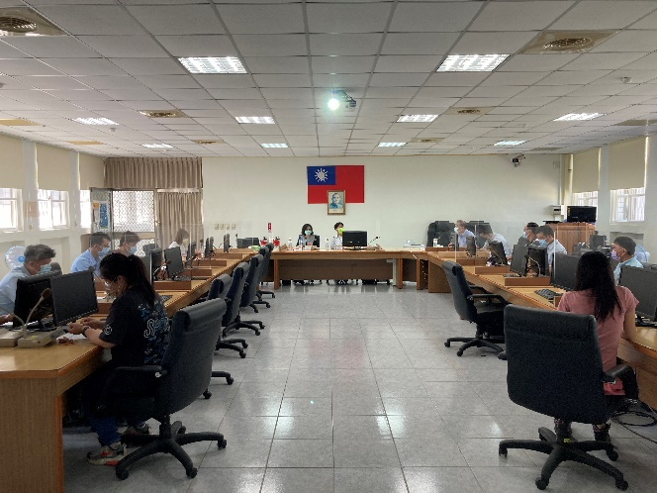 | 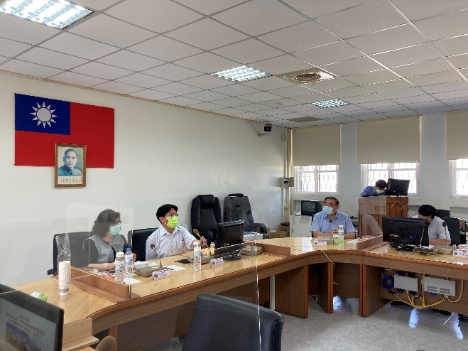
調查委員詢問岩灣技訓所相關主管1 | 調查委員詢問岩灣技訓所相關主管2

監察院製表

約詢關此點摘以：

「(調查委員問：您去年檢舉主管後，受隔離保護情形？)收容人呂○○答：我在仁舍住20天，……，前4天完全睡不著。」

「(調查委員問：進去隔離20多天，隔離保護的影響為何？)呂○○答：我受的傷是身心方面的問題。衛生科，7月23日，如同我書信寫的，我妹妹有行動接見，有點趕，那個主管先帶我去衛生科，把血壓寫完，衛生科醫事人員看完就傳，就這樣而已，我完全沒有跟她講到話、對話，就去行動接見了。我20到23號都無法入睡。我感覺我受到欺負、委屈，因為我沒有犯錯，投訴意見箱不應該是受到這樣不對等的對待。」

「(調查委員問：呂○○表示到仁舍時4天睡不好，蔡科長當時對談狀況？)衛生科長蔡慧卿答：健康、無慢性病，看他的情緒、無外傷。聊了之後，該期間他並沒有特別，當時沒有說到耳鳴，今年3月才有說，我們有處理。輔導科心理員周庭劭答：剛有重大環境轉變，睡不好是正常的，與我晤談時，他這部分的情緒已經自己調適，他說比較想談生涯規劃。」

「(調查委員問：是否能有更細緻的處理？包含環境。對心理健康來講是否更好？) 輔導科心理員周庭劭答：這部分他沒有跟我多談，個案自己的情緒調適才是重點。所長黃金章答：對機關而言，有這種爭議的情況下，會想讓他冷靜，之後再調解。有經過輔導員輔導，但輔導中，這塊呂員沒有談，還是卡在這點，放在心中，沒有講出來。我們可以評估更仔細。本所可以立刻落實委員上述的意見。不用等矯正署訂定更細的規定。未來署的明文規定我們都會配合，本所會更細膩、主動處理。使收容人能把心中的芥蒂放下。」

岩灣技訓所對受隔離保護或配住於單人舍房之受刑人呂○○，未納入潛在風險並定期施測篩檢，無法適時評估當事人身心健康狀況，執行過程未盡完善細膩，肇致爭議，與監獄行刑法第22條第3項及監獄看守所施以隔離保護辦法第7條第2項規定暨法務部109年8月6日函頒「矯正機關收容人自殺防治處遇計畫」等規範意旨有悖，未臻妥善，容有失當。

岩灣技訓所對呂○○採行「保護管束」難謂無構成單獨監禁之情狀，核有缺失；法務部允應就監獄及看守所施以隔離保護辦法等相關規定進行深入研議，訂定更細緻規範供所屬遵循，庶免遭質疑藉「保護管束」之名行懲罰之實等情事發生：

依聯合國囚犯待遇最低限度標準規則（曼德拉規則）規定，監所對收容人實施長期單獨監禁，有構成酷刑或其他殘忍、不人道之處遇或懲罰之虞，屬特別應予禁止行為；所謂單獨監禁，係指一日之內對收容人實施欠缺有意義人際接觸之監禁達22小時以上。而單獨監禁屬人際關係孤立之狀態，與監獄行刑法所定隔離保護、安置於單人舍房等屬物理上、空間上之區隔措施，雖有差異，然實際執行上仍可能有伴隨單獨監禁之現象。監獄行刑法遂於109年修正公布有關施以單獨監禁及附隨有單獨監禁狀態措施之實施程序、期限等規定。惟監所於施以隔離保護及安置於單人舍房等措施時，仍可能有伴隨單獨監禁之現象，故應將其視為非必要或最後之手段，較為妥適，先予敘明。

監獄及看守所施以隔離保護辦法第3條規定：對收容人施以隔離保護之決定，應依下列原則為之：一、施以隔離保護應有助於目的之達成。二、有多種同樣能達成目的之方法時，施以隔離保護為對收容人權益損害最少者。三、施以隔離保護所造成之損害不得與欲達成目的之利益顯失均衡。

陳訴關此要以：岩灣技訓所對本案之處置涉及物理性將其孤立單獨監禁情事。

關於岩灣技訓所對呂君施以隔離保護措施未盡妥當部分：

有關呂君遭施以隔離保護，疑與要件不符，且已構成懲罰待遇部分：

據復，岩灣技訓所對呂君施以隔離保護措施，係因其投書檢舉時任西服班主管莊員濫用職權，投書內容除涉及該主管外，並有多名收容人牽涉其中，為免不特定受刑人對其造成危害，遂依隔離保護辦法第4條第2項第2款規定，施以隔離保護，非對呂君進行懲罰處遇。

惟依呂君案附陳情資料所示，其認莊員疑違反規定，以檢查書信為由，恣意拆閱欲寄出信件，並描述同工場收容人亦有遭遇類此情形，從中尚難認有復函所稱多名收容人牽涉其中之情事。況且，監所如認呂君描述他收容人之部分尚非實情，衡其目的僅係對莊員違法檢查書信之情事，舉例說明，應不致使不特定之收容人，對其造成危害。

綜上，岩灣技訓所將呂君施以隔離保護措施似於法有據，然施以隔離保護或將附隨單獨監禁狀態，應屬非必要之手段，且呂君投書之內容，是否使其遭受危害，尚非無疑。是以，該所對呂君施以隔離保護措施之決定前，有無考量其他可行之替代隔離保護方法？上開決定是否符合最小侵害原則？尚有疑義。

岩灣技訓所對呂君施以隔離保護期間（110年7月20至26日），造成其身心傷害部分：

據復，呂君於隔離保護期間，限制暫停作業，其餘處遇作息比照一般場舍。此期間，衛生科醫事人員經調閱呂君之就醫資料，並詢問其睡眠、飲食、生活自理及排泄情況，評估其未有任何不適。呂君與教區科員之晤談內容，亦未曾提及其身體不適、耳鳴、焦慮等情，僅於隔離首日（7月20日）之隔離保護收容人觀察紀錄表註記「呂君昨夜無法入眠，直到04時30分才入睡。」

惟呂員於寄予司改會之信件中提及，因無法接受檢舉竟遭隔離保護，對身心造成嚴重影響，並於隔離舍房出現耳鳴、頭脹、甚至精神不濟之情事，直至與親人通話後，始有好轉。是以，呂員於隔離保護期間出現之身心異狀，究係起因於不滿遭隔離保護處分，抑或與其人際關處於孤立狀態有關，尚有疑義。況且，呂員既因檢舉而遭隔離保護，並身處於隔離舍房高壓環境，恐有因懼怕而未敢向監所人員表示其真實身心狀況之虞。爰監所之觀察紀錄表縱記載，其未向教區科員及醫事人員反映上開耳鳴、頭脹情事，亦非即證其行狀均無異常。

按隔離保護辦法第9條規定，醫事人員為進行評估，得為訪談、觀察收容人行為、查閱收容人健康資料等事項。復按法務部矯正署上開109年7月22日函知各矯正機關對於收容人分配於單人舍房及施以單獨監禁之處遇原則，有關醫療照顧部分，如「認有必要時」，可運用「簡式健康量表(BSRS-5)」進行心理健康篩檢。經檢視該健康量表內容，乃受測者自行填寫近一星期內之感受之情緒及心理狀態，以供醫事人員作為是否進一步轉介之參考。故有關評估受單獨監禁收容人之身心情況，隔離保護辦法所定之評估方式，係由醫事人員主動觀察、訪談，藉以瞭解收容人之心理狀況；法務部函示之評估方式，則係以醫事人員認有必要時，請收容人自行評估心理狀況，然無論何者，似均先由醫事人員單方瞭解，而較缺乏令收容人提供其主觀之情緒感受。實務上，監所對於受隔離保護收容人之身心狀況，如何探求收容人主觀之情緒感受？相關評估方法及頻率，是否妥適？亦有疑義。

岩灣技訓所解除呂員之隔離保護後，仍將其配於單人舍房(110年7月27日至8月8日)，並維持隔離保護之處遇部分：

據復，岩灣技訓所仁舍收容對象包含隔離保護、違規懲罰、因病隔離等不同處遇性質之收容人，呂員解除隔離當下，仁舍並無與其相同處遇者，該所考量呂員與他收容人同住，恐染惡疾或遭收容人暴力對待，在與呂員說明並經其同意後，方將其安排於單人舍房。

然而，呂員於解除隔離保護後，因尚須等待改配業，使其於單人舍房暫停作業期間，與隔離保護期間之處遇並無差異。縱使監所將呂員配於單人舍房，係經其同意，惟該所似未衡酌呂員方才經歷長達1星期之隔離保護，隨即接續配於單人舍房至配業完成，對其身心狀況或將產生衝擊（自110年7月20日至同年8月8日）。況且，岩灣技訓所可分配之舍房，應非僅有仁舍1處，該所逕以仁舍並無與其相同處遇者為由，遂將其安排於單人舍房，似未臻妥適。

又，岩灣技訓所稱呂員於單人舍房之處遇，與於一般場舍並無不同，亦非完全與他人隔絕，每日均安排1小時運動，更有多日安排教輔人員進行個別訪談或輔導，並正常與親屬及律師行動接見，於送餐、打水及運動期間，亦未禁止其與其他收容人交談。惟依呂員於隔離保護觀察紀錄表，及分配於單人舍房觀察紀錄表所示，兩者處遇情形並無太大差異，由隔離保護觀察紀錄表甚可知悉，其於隔離期間之運動時間，有多日似與輔導時間重疊，且每日送餐、打水等日常活動，與他人接觸之時間實屬有限。呂員之身心狀況是否已處於人際關係孤立之狀態，不無疑義。難謂岩灣技訓所並無將呂員分配於單人舍房，施以實質上之單獨監禁，藉以規避隔離保護期限規範之可能性。

查據法務部復稱：

岩灣技訓所對於收容人施以隔離保護尚符合「監獄及看守所施以隔離保護辦法」之規定：

監獄及看守所施以隔離保護辦法第3條及第11條對於收容人之隔離保護應確保其最小損害及不得為差別待遇之原則，本院於111年3月1日院台業肆字第1110130897號函查，該部111年4月19日法授矯字第111010200607號函復說明在案，併此說明。

呂員施以隔離保護期間為110年7月20日迄同年月26日解除隔離保護，共計7日均依規定填具隔離保護收容人觀察紀錄表，及登錄獄政管理資訊系統陳報法務部矯正署，且於隔離保護期間給與外出舍房活動、教輔小組成員均予以個別訪談，並於同年月21日予其女兒辦理電話接見，於同年月23日由衛生科長訪視，評估其生命徵象正常無不適，當日下午辦理行動接見，於隔離保護收容人觀察紀錄表調整事項欄，亦有記載「解除隔離保護並告知呂員另調整為一般處遇」紀錄甚明。

綜上，岩灣技訓所對於施以隔離保護之收容人，依規定於隔離期間僅以物理上、空間上隔離之保護措施，仍對其進行輔導、給予電話接見及行動接見、通信、每開封日運動時間，且隔離保護期間共計7日等，均符合該辦法第5條至第11條之規範。

該所「仁舍」原始設立之目的、性質及功能各為何？該收容人遭收容於「仁舍」是否屬於法定隔離保護舍房部分：

監獄及看守所施以隔離保護辦法第5條規定，機關應設置隔離保護舍房，岩灣技訓所依該規範設置隔離舍房於「仁舍」中，其為達成依收容人行狀需要施予隔離之目的，而為因應收容需求，「仁舍」尚有收容包括因傳染病、違規、區隔調查及隔離保護等性質之收容人，避免因傳染病而蔓延、違規收容人影響他人、區隔調查證據力之保全及保護特定收容人之功能。

呂員因本案經岩灣技訓所教輔小組提出，經機關長官核准呂員施以隔離保護後，收容於「仁舍」隔離保護屬法定隔離保護舍房，且依該辦法第6條規定訂有作息時間表，除生活起居依時間表作息外，其日常生活完全不受限制，包括購物、觀看電視、電器使用、報章雜誌等，於110年7月20日當日即完成隔離保護報告表，會知岩灣技訓所醫事人員並以公務電話通知其家屬，且完成送達收容人施以隔離保護書及送達指定之家屬，均符合該辦法第7條之規範。

履勘情形：

履勘現場相片：
- 履勘仁舍現場情形一覽表
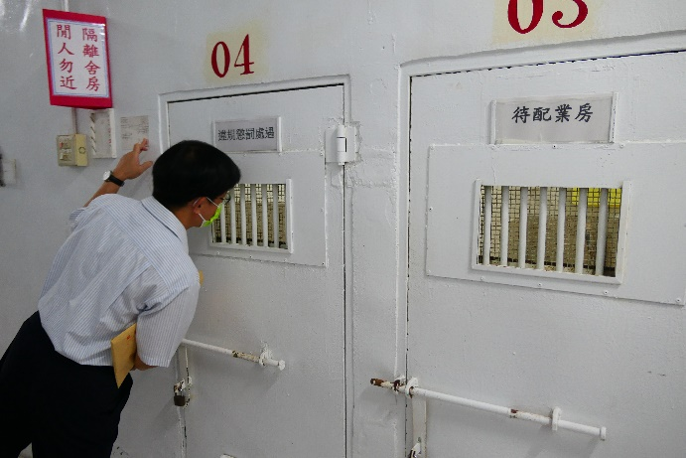 | 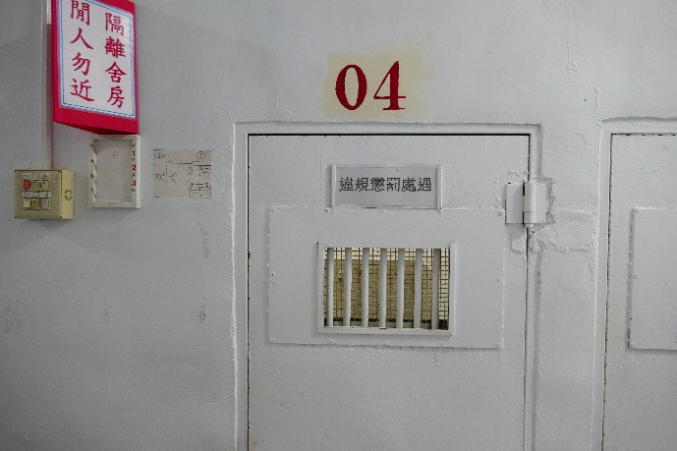
調查委員勘查仁舍4號房(呂員單獨監禁處) | 仁舍4號房(呂員單獨監禁處)門上仍標示「違規懲罰處遇」
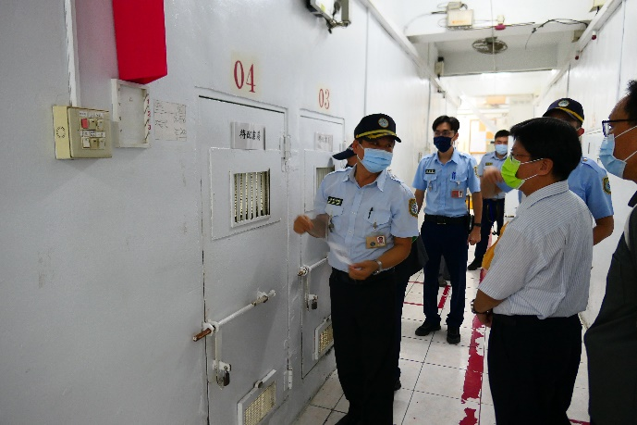 | 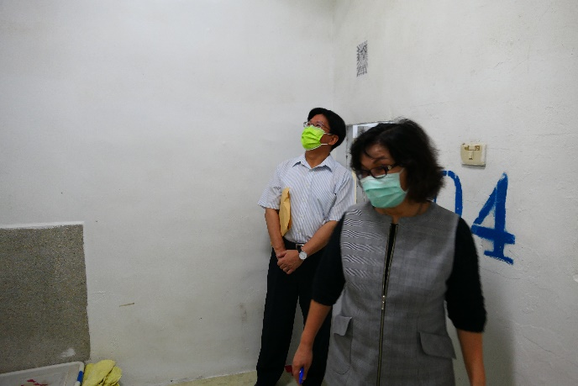
調查委員勘查仁舍4號房 | 調查委員勘查仁舍4號房內部

監察院製表

事發時仁舍收容情形一覽表：

本院履勘發現，事發時仁舍收容情形以「違規」者居多，詳如下表所列：
- 呂員配置單人舍房時收容原因分析一覽表
3907呂員配置單人舍房時收容原因分析(仁舍)
日期 | 總人數 | 配房分類 |  |  |  |  |  |  | 異動 | 異動原因
日期 | 總人數 | 視同作業 | 違規 | 區隔調查 | 隔離保護 | 疾病療養 | 借提返所 | 其他原因 | 異動 | 異動原因
7月20日 | 20 | 6 | 7 | 0 | 1 | 1 | 5 | 0 | 1進1出 | 3907隔保；3651解隔
7月21日 | 19 | 6 | 7 | 0 | 1 | 1 | 4 | 0 | 1出 | 3677假釋
7月22日 | 20 | 6 | 6 | 0 | 1 | 2 | 4 | 1 | 2進1出 | 3962配業；3996泰源移入，3130精神疾患移入
7月23日 | 21 | 6 | 6 | 0 | 1 | 2 | 4 | 2 | 進1 | 2008出隔
7月24日 | 21 | 6 | 6 | 0 | 1 | 2 | 4 | 2 | 無
7月25日 | 20 | 6 | 6 | 0 | 1 | 2 | 4 | 1 | 出1 | 2008出所
7月26日 | 20 | 6 | 5 | 0 | 0 | 3 | 4 | 2 | 進1出1 | 3907轉待配業；3692精神疾患移入，3563出所
7月27日 | 15 | 6 | 1 | 0 | 0 | 2 | 4 | 2 | 岀5 | 3412、3808、3855、3686違配；3947療養歸建
7月28日 | 16 | 6 | 1 | 2 | 0 | 1 | 4 | 2 | 進2出1 | 3617、3697區隔調查；3130療養歸建
7月29日 | 13 | 6 | 2 | 2 | 0 | 0 | 1 | 2 | 出3 | 3827、3675、3607借返配業；3692療養轉違規
7月30日 | 13 | 6 | 4 | 0 | 0 | 0 | 1 | 2 | 無 | 3617、3697區調轉違規
7月31日 | 13 | 6 | 4 | 0 | 0 | 0 | 1 | 2 | 無
8月1日 | 13 | 6 | 4 | 0 | 0 | 0 | 1 | 2 | 無
8月2日 | 15 | 6 | 4 | 0 | 0 | 0 | 3 | 2 | 進2 | 3704、3721借返
8月3日 | 15 | 6 | 4 | 0 | 0 | 0 | 3 | 2 | 無
8月4日 | 18 | 6 | 4 | 0 | 0 | 0 | 5 | 3 | 進3 | 3533、3838借返；3004綠監移入
8月5日 | 18 | 6 | 4 | 0 | 0 | 0 | 5 | 3 | 無
8月6日 | 18 | 6 | 4 | 0 | 0 | 0 | 5 | 3 | 無
8月7日 | 18 | 6 | 4 | 0 | 0 | 0 | 5 | 3 | 無
8月8日 | 16 | 6 | 4 | 0 | 0 | 0 | 3 | 3 | 出2 | 3574出所；3838觀勒
8月9日 | 14 | 6 | 4 | 0 | 0 | 0 | 3 | 1 | 出2 | 3907、3996配業
說明：
- 本表依呂員於110年7月20日進入仁一舍至其於111年8月9日調審會通過配業至四工場止。
- 本表依仁舍日夜勤值勤人員聯繫簿記載分析。
- 本表配房分類中其他原因包括待配業、他監專案移入、出所前隔離。
- 疾病療養人口於111年7月20日至7月28日進入仁一舍，均為精神疾患或自我情緒控制不佳者，不宜與之配住。
- 違規階段處遇有別於一般收容人，區隔調查有保全證據之必要，故均不宜與之配住。
- 借提返所人員依照矯正署110年5月19日新聞稿，提升三級警戒以予隔離14日，故不宜配住。
- 本表灰底部分為呂員於仁一舍時配房分配：
- 3907於111年7月20日至同年7月26日隔離保護期間並無可適合配住之對象。
- 3907自111年7月26日轉待配業至同年8月9日配業，亦無可與其配房住之對象。

監察院製表；資料來源：岩灣技訓所

有關隔離保護處所與一般單人舍房之差異，詢據法務部矯正署表示，矯正機關隔離保護處所與一般單人舍房之差異規範及實際情形，隔離保護之處所依隔離保護辦法第5條規定設置，而一般單人舍房依監獄行刑法第16條規定設置，隔離保護期間可能和單人舍房之處遇有所差異，例如暫停作業、吸菸與否、電器用品的使用，惟其輔導、給養、衛生醫療、運動、接見通信及其他必要之處遇仍應依監獄行刑法、羈押法或相關矯正法規規定辦理，不得有差別待遇。在呂員案例中，詢據岩灣技訓所及法務部矯正署表示「呂○○隔離保護期間並沒有不能使用電器，在本個案中有限縮的，只有暫停作業」。

本案收容人呂○○曾明確向岩灣技訓所表達「不需要隔離保護；並無安全受到危害之虞」之意見，但岩灣技訓所仍對其施以隔離保護。有關「安全有受到危害之虞」，若矯正機關、收容人或相關各方意見不一致時，則各矯正機關如何決定應否實施隔離保護，詢據法務部矯正署表示，有關矯正機關因認為收容人「安全有受到危害之虞」而施以隔離保護處遇，而與收容人或相關各方意見不一致時，給予收容人表達意見後，視個案狀況衡酌法律規範在符合比例原則下實施。

約詢關此重點要以：

「(調查委員問：您去年檢舉主管後，受隔離保護情形？)收容人呂○○答：我在仁舍住20天，到8月9號才到四工去。都住單人房。都是照作息表，讀書，既然被關在裡面，什麼事都不能做，前4天完全睡不著，不知道如何申訴。全部關在裡面，沒有放風，前4、5天會放我出去在仁舍前面鐵皮下面走一走，第1天是我一個人，第2天同時有兩到三個人(一個戒毒回來)。」

「(調查委員問：為何會認為是懲罰？)呂○○答：我很明確表示我不需要隔離保護，如果要強行將我隔離保護的話(有錄影)，會傷害我的身心。即使監所有自己的考量，但如何評估要先告訴我。先找我做筆錄，而不是先找相關人做筆錄。」

「(調查委員問：在工場有發現周遭的人罵你找碴嗎？因為有些收容人和主管較好的。)呂○○答：我在隔離保護前在西服也都好好的。那些人都知道我有寫信，但在舍房也沒有對我不利，他們不敢，也不會因為主管的原因找我麻煩。」

「（調查委員問：監獄及看守所施以隔離保護辦法第4條第2項第2款規定，舉發收容人或他人，認有施以隔離保護之必要，屬不確定法律概念，去年7月21日早上，貴所派員訪談呂員時，他就特別說明他不需要隔離保護；另本院詢據呂員表示，雖莊主任有小刁難，但其他收容人不會對他有不利。對基層來講，執行上有無困難？違反其意願反而被收容人認為被處罰？第一線的困難為何？以呂員這案為例，仁舍，矯正署不會把隔離保護視為懲罰，但會有適應上的困難，與他之前在西服班好好的、生活、舍房環境不同。既然有第一線困難，如何不當成懲罰、用符合比例原則、隔離保護精神的方式？有無更好的方式？他住的是跟違規房一樣的設施，也沒有床可睡，有一定要放在跟違規房一樣的舍房？美其名為隔離保護。）戒護科長王銘鴻答：我們很慎重，對呂○○的隔離保護是岩灣的第一件，是為了保全，中立的態度，不要因為主任，介入調查，主任調離，同時也把呂員保護，這樣比較中立。所長黃金章答：站在呂員的角度，認為委屈。但主管也認為機關不挺、不理解他，因此該主管主動請調，我們也留不住他，只能尊重。有關隔離保護的房間，我們以後會做床鋪，以免原意是保護措施，但感覺是懲罰，使其待遇能比照原本的生活環境。我們內部會與矯正署內部建立共識。」

「（調查委員問：本院詢據西服班的同學也認為，是呂員個人的舉發，並不覺得呂員繼續待在西服班會有什麼風險，矯正署現行的辦法，一線執行時，過猶不及，很難。如何更細緻處理到，確實在西服班真的還好，不會有危險，主管有小刁難，不會對他這樣，有無可能尊重其意願？有無施以隔離保護的必要，矯正署有必要訂更細的執行細則。）所長黃金章答：我們可以評估更仔細。本所可以立刻落實委員上述的意見。不用等矯正署訂更細的規定。未來矯正署的明文規定我們都會配合，本所會更細膩、主動處理。矯正署李家銘視察答：本案雙方認知上，機關認為是採保護，同學認為是處罰。認知上誤差是因為物理、空間區隔差別太多，使同學認為是處罰，會請岩灣技訓所要求同仁辦理隔離保護，務必與同學說明清楚。立法目的是以物理及空間的區隔，空間有無更適合同學的空間，我們會再研究，再向各機關說明，但前提要看案情。隔離保護在辦法規定每個月五號一定要報署，本署發現各機關隔離保護案件不多，本署承辦人會詳細查察，並去問機關，要求改進。」

(調查委員問：監獄及看守所施以隔離保護辦法第4條第3項規定「應就客觀事實認定之」，本案呂員認為沒有必要性，是否一定要違反其意願去做隔離保護，此係小組會議之裁量權，依法仍可施以隔離保護，但在違反意願施以隔離保護的情況下，「客觀事實」、理由之呈現，是重要的。呂○○訪談紀錄中表示「我不需要保護隔離」，與岩灣技能訓練所「認有施以隔離保護之必要」並於裁量後施以隔離保護是相反的證據，故「客觀事實」應呈現在小組會議決議及表格欄位當中，將「客觀事實」保留下來。建議就此部分可多著墨。)岩灣技訓所表示：「我們當初有考量很多因素，首先客觀事實是舉發主管不法，案件並牽扯到另外6個收容人，本所認為這是客觀的。19日將主管先調整，但收容人在西服班中，萬一呂○○被修理。科員在訪談時收容人不敢去表達、表露修理呂員的事宜。」法務部矯正署表示：「本署表格會調整。表格中的客觀事實也會增加欄位加強收集。」

(調查委員問：監獄行刑法第22條，預防性保護怎麼會讓受刑人覺得被懲罰，絕對是物理空間上的安排，就讓人覺得那是個做違規處分的地方，監所這麼大，有無其他空間可遂行隔離保護？不一定要放到違規隔離房中。有沒有因為隔離保護的規定而與原本的環境有差異？)所長黃金章答：隔離保護在管教第一線，陷入兩難。以後隔離保護，生活環境上，本所可以在設施上，做到與其他房舍一樣，照顧到被隔離保護者的心理感受，將會仔細評估。」

(調查委員問：有無加強宣導，使收容人確實理解，新的監獄行刑法的隔離保護確實有些是為了收容人的安全考量；隔離保護並非懲罰？)署長黃俊棠答：「會從入所生活手冊全面通案性宣導，並非僅由岩灣技訓所單一單位改善。」

綜上所述，岩灣技訓所對收容人呂○○採行「保護管束」未盡符合監獄及看守所施以隔離保護辦法第3條、第5條至第11條及第14條之規定，該所未研議採行更適當替代方案(例如第二階段採行配於單人舍房措施)有失允當；又該員解除隔離保護後仍單獨監禁至同年8月9日，處遇方式亦殊，難謂無構成單獨監禁之情狀，均核有缺失；另現行監獄行刑法雖已修正發布施以單獨監禁及附隨有單獨監禁狀態措施之實施程序、期限等規定，惟岩灣技訓所於處理呂員檢舉事件時，無論於施以隔離保護措施之決定、隔離期間之醫療照護及分配於單人舍房暫停配業上，均存有疑義。而實務上，監所於施以隔離保護措施之原則究係為何？裁量基準是否符合法律授權？有無濫用隔離保護措施之情事？隔離期間又係如何掌握收容人之身心狀況？有無藉以分配於單人舍房，規避隔離保護要件及期限等規範？主管機關均有再深究之必要。爰此，法務部允應就監獄及看守所施以隔離保護辦法等相關規定進行深入研議，訂定更細緻規範供所屬遵循，庶免遭質疑藉「保護管束」之名行懲罰之實等情事發生。

岩灣技訓所對收容人呂○○檢舉案之處理過程未盡謹慎，與行政院訂定之獎勵保護檢舉貪污瀆職辦法等相關規定有悖，核有違失：

行政院訂定之獎勵保護檢舉貪污瀆職辦法第10條規定：「受理檢舉機關，對於前條之檢舉書、筆錄等資料，應予保密……。」

陳訴人陳稱，岩灣技訓所對本案之處置未以保密方式處理。

查據法務部對該部「檢舉案件處理之保密規定」復稱：

該部對於檢舉案件之處理，是依特定法律授權訂有適用於特定檢舉案件之法規命令，如獎勵保護檢舉貪污瀆職辦法第10條規定；或是個別所屬機關視機關屬性及受理之檢舉案件性質分別訂有相對應之行政規則，並依個別需求就檢舉案件之處理分別訂有相關保密規定，如「檢察、司法警察機關處理檢舉賄選案件注意事項第2點」或「法務部調查局處理陳情檢舉作業要點第7點」等規定。

針對一般行政機關辦理人民檢舉(陳情)案件之保密規定，如下：

行政程序法第170條第2項人民之陳情有保密必要者，受理機關處理時，應不予公開。

行政院及所屬各機關處理人民陳情案件要點第18點，人民陳情案件有保密之必要者，受理機關應予保密。

文書處理手冊第49點至第76點。

詢據岩灣技訓所於本院詢問時說明：「本所基於本案牽扯到主管的不法，趕快處理、調查，以後會注意保密問題。」法務部矯正署亦表示：「操作上的手法，有精進的必要。」

經查本案岩灣技訓所對收容人呂員檢舉案，於110年7月23日調查完畢，同年月26日簽結，嗣對於該收容人施以隔離保護單獨監禁於仁舍之事實，眾所皆知係呂員檢舉莊姓主管，凸顯該所對本檢舉案之處理過程有失謹慎，與前開相關規定有悖，核有違失。

岩灣技訓所依規定程序將收容人呂○○施以暫停其作業，嗣改配業至第四工場等措施，尚難謂即屬對其施以法外之懲罰處遇：

按監獄行刑法第31條第2項，監獄對作業應斟酌衛生、教化、經濟效益與受刑人之刑期、健康、知識、技能及出獄後之生計定之，並按作業性質，使受刑人在監內、外工場或其他特定場所為之。監獄應與受刑人晤談後，於個別處遇計畫中訂定適當作業項目，並得依職權適時調整之。

陳訴人指稱，岩灣技訓所疑有將該收容人配於單人舍房並暫停作業、改配工場等措施，對檢舉工場主管之收容人施以法外之懲罰等情。

查據法務部復稱：

收容人作業及改配業均依其個別處遇計畫為之，然對呂員施以隔離保護時，岩灣技訓所即依監獄及看守所施以隔離保護辦法第12條第1項第1款得暫停其作業，經110年8月5日該所110年度第16次調查審議會議決議通過，一般變更處遇擬轉其場舍至四工參與作業，符合前條第2項得依職權適時調整之意旨。

另查事發期間，四工場收容人因違規改配者共計3名，占全工場51名比例為5.88%。

基上，岩灣技訓所對於呂員暫停作業、變更處遇及場舍收容人之處遇，均於法有據。

履勘情形：
- 調查委員訪詢呂○○情形一覽表
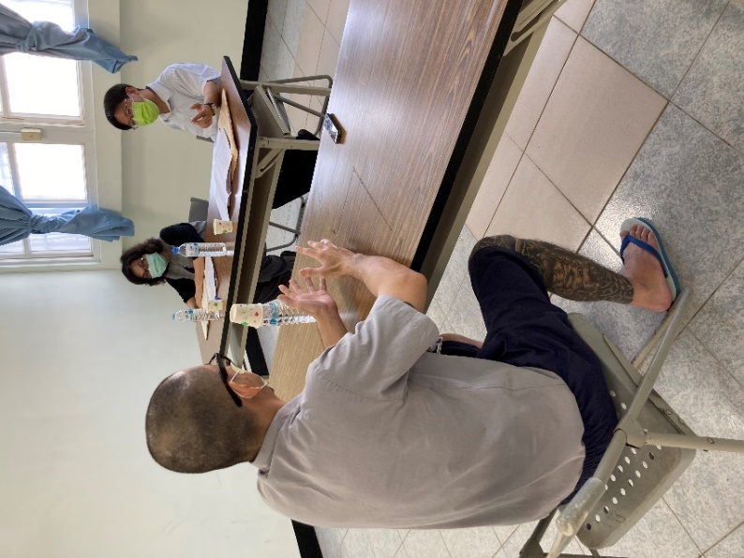 | 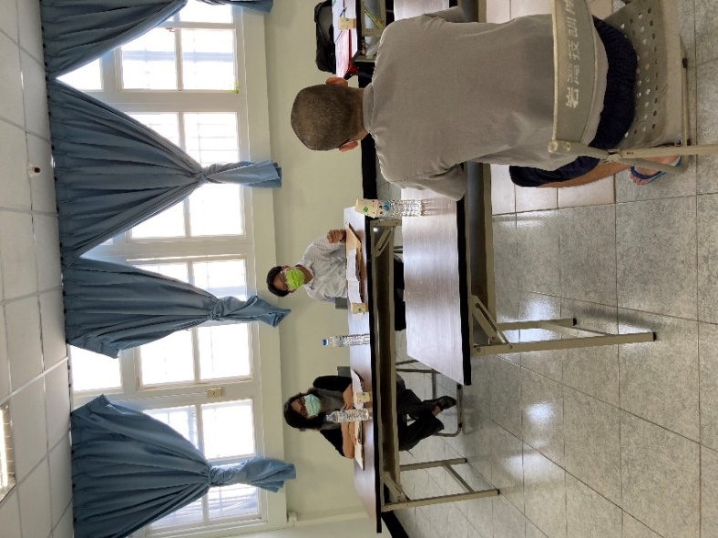
調查委員訪詢呂○○情形1 | 調查委員訪詢呂○○情形2

監察院製表

呂○○接受本院詢問時表示：「分數還是正常給我，還是給我算正常作業。我受的傷是身心方面的問題，不是分數上的問題。……監方並沒有刻意針對我。……目前日常生活上都平順。我一再強調，這件事與監所無關。我從這個經驗中也學到一些。監方並沒有因為這件事對我特別針對。」

經核，岩灣技訓所是否藉由改配業，對檢舉主管之收容人施以懲罰待遇部分，呂員於等待配業期間，曾請求改配業至熟識之第一工場，並認第四工場似為岩灣技訓所專為懲處違規者所設置。惟查據法務部函復，呂員之改配業係經調查審議會議決議，將其改配業至第四工場作業，且第四工場之收容人多為戒菸者，每年獲頒獎狀，呂員所稱與事實容有出入。且監所為管理及分散風險，非將收容人聚集於同一處所，實有其考量，難謂岩灣技訓所將呂員改配業至第四工場，即屬對其施以懲罰待遇。

據上，岩灣技訓所於本事件發生後，依規定程序將收容人呂○○施以暫停作業，嗣改配業至第四工場等措施，尚難謂有過失。

處理辦法：

調查意見一至六，提案糾正法務部矯正署岩灣技能訓練所。

調查意見七，函請法務部矯正署岩灣技能訓練所參處。

調查意見，函復陳訴人。

調查意見（含案由、處理辦法、調查委員姓名）上網公布。

調查委員：高涌誠、王幼玲

岩灣技訓所於本院111年9月23日履勘約詢後，於同年10月11日以電子郵件回復本院，提供意見箱設置之照片及說明。
法務部111年9月16日法授矯字第11104004920號函：「本事件之檢討及策進作為。」
岩灣技訓所110年11月4日岩技所人字第11002002460號。
有關該所分區管理，收容人不得跨區移動，依監獄行刑法等相關法規，分述說明如下： - 蓋所謂「分區管理」是指依照收容人犯罪的嚴重程度、行為危害性及身心之穩定狀態予以瞭解分析後，施以各種不同程度之戒護管理與教化處遇。故除戒護上的差異，對於各類輕重不同戒護程度的收容人，其教化處遇及作業訓練，亦必須相應配合而有所不同。 - 受刑人在監執行，監獄依其收容性質、作業型態，分別監禁於不同舍房、工場，並劃分不同教區、工場、舍房等區域，以利執行收容人管理、教化及其他處遇事項。（監獄行刑法施行細則第5條、第15條參照） - 受刑人原則上須於上述指定之區域作業、活動，未經工場主管之許可，不得前往其他教區、工場（教室）、舍房等處所，違者係屬妨害監獄秩序或安全之行為，得依法施以懲罰。（監獄行刑法第86條、監獄對受刑人施以懲罰辦法及受刑人違規及懲罰基準表參照） 綜上所述，分配於不同工場作業之受刑人，須於指定之區域作業、活動，非經主管許可，不得任意跨區移動，此係為維持監獄秩序及安全之考量，而為分區管理之規定，監獄行刑法等相關法規定有明文。
岩灣技能訓練所戒護科110年7月23日簽文。
該函說明二載明：「矯正機關實施心理測驗，除本部矯正署於109年4月17日法矯署教字第10903003690號函頒『矯正機關收容人自殺防治處遇計畫』之簡式健康量表（BSRS-5）及病人健康問卷（PHQ-9）外，各機關得依需求擇定施用，施測人員並應具備相關測驗之資格或經專業訓練合格。」
110年11月11日本院值日委員接見陳情人談話紀錄，「陳訴書」第5頁(監察業務處1100707257號)。
111年5月25日本院值日委員接見陳情人談話紀錄，「補充陳訴書」第4頁(監察業務處1110702724號)。
卷查該員於110年7月26日解除隔離保護，另調整為「一般處遇」；嗣改「待配業處遇」作息，比照一般場舍作息；依其管理之需要，安排單人舍房作息。易言之，該員解除隔離保護後仍單獨監禁至同年8月9日。

